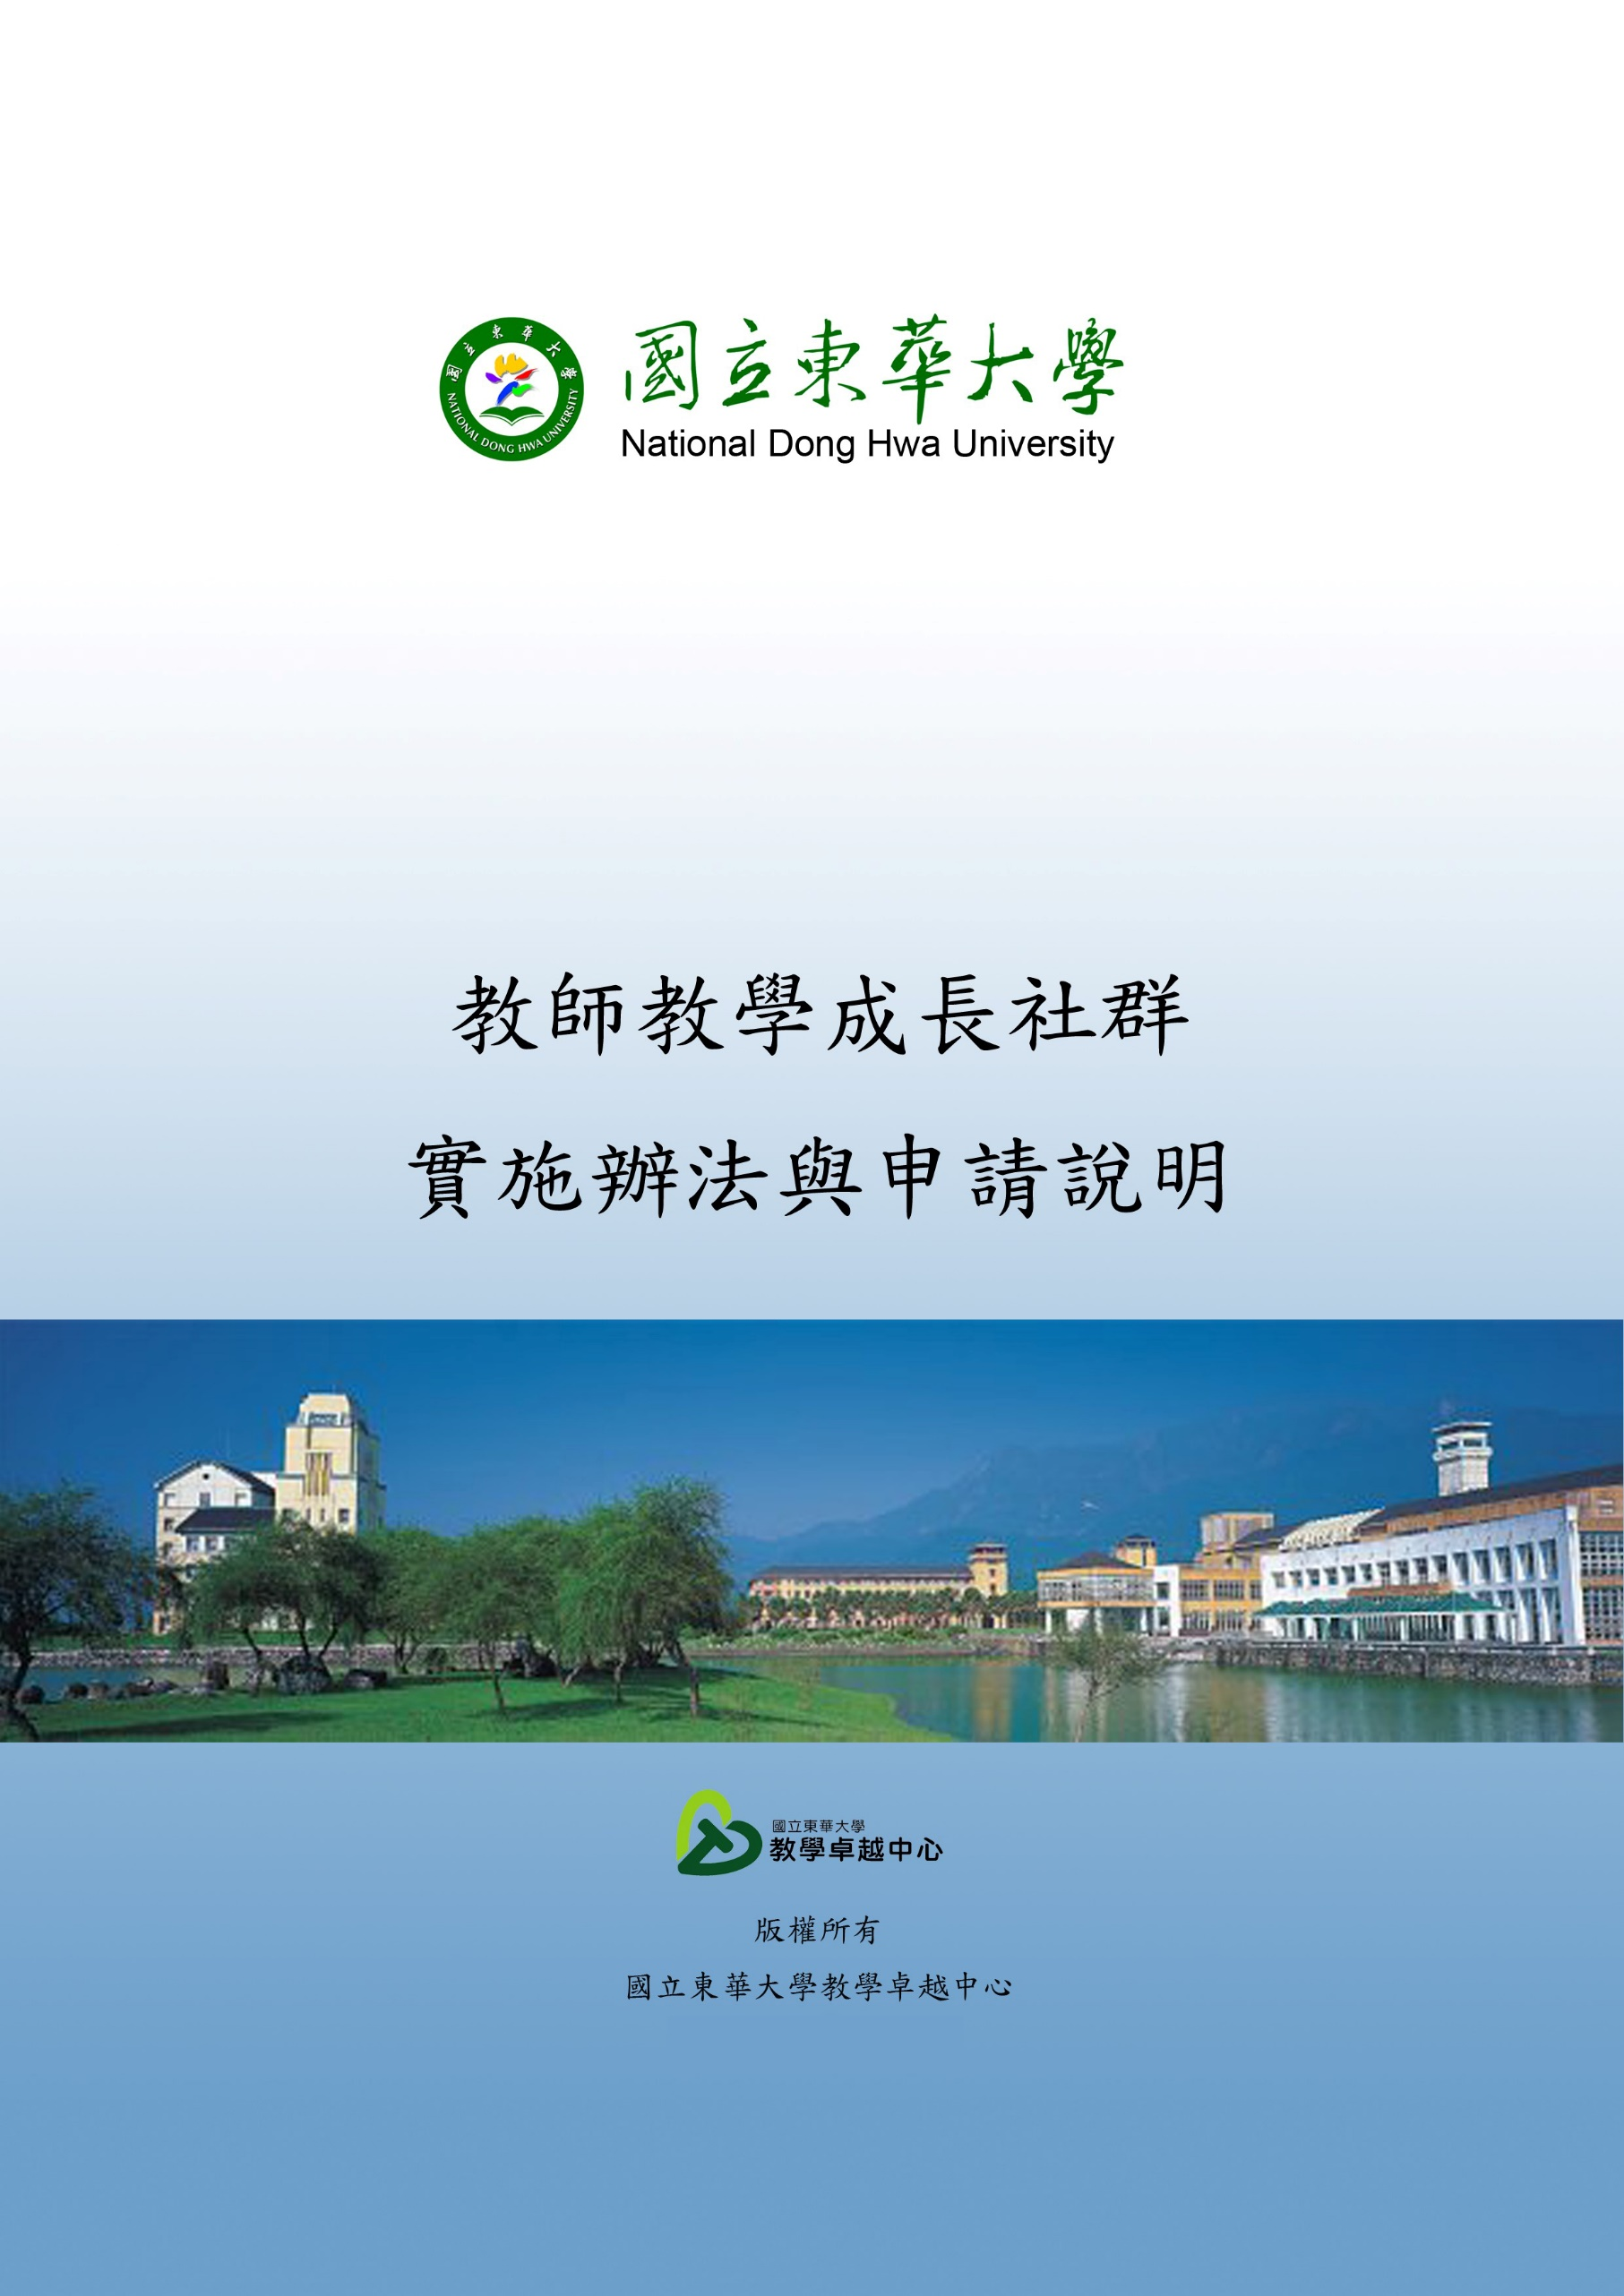
國立東華大學教學卓越中心

教師教學成長社群實施辦法
111年1月19日修訂
- 國立東華大學教學卓越中心（以下簡稱本中心）為鼓勵本校教師組成教師教學成長社群，以推動創新教學、專題研究、在地實踐及運用於教學之策略，營造永續發展的教師教學專業成長機制，達成增進教師教學效能及自我成長之目的，建立東華特色的教師教學成長社群，特訂定本辦法。
- 教師教學成長社群計畫（以下簡稱本計畫）之成員，應由本校專任教師至少五人組成，教師成員不限學院、科系，並應推舉一位專任教師擔任召集人。每位教師最多可加入三個社群，且僅得擔任一社群計畫之召集人。
- 本計畫應由召集人提出申請，申請時需檢附教師教學成長社群計畫申請表、經費預算表或其他補充文件，於公告申請期限內提出申請。
- 本中心於申請截止後，由中心聘請委員召開審查會議，依申請社群活動性質與規劃核定補助組數與經費進行審查。審查會議決議後公告補助名單，並以電子郵件通知召集人。
- 本計畫補助各社群相關業務費用，每一社群補助額度至多為肆萬元，優先鼓勵跨院、跨校、跨界之教師教學成長社群，補助額度依計畫申請書所規劃之內容與預期成效為審查參考依據，核定額度於審查通過後通知。
- 本計畫所規劃之活動內容，以切磋教學相關經驗為主，可採用創新教學、專題研究、在地實踐，以及運用教學觀摩、專業領域教學研討或精進教學等方式進行。
- 每社群於執行期間每個月（不含寒暑假）至少進行一次集會，每次會後應填寫活動紀錄表 (含活動照片)。召集人應於計畫期程結束後之兩週內繳交成果報告相關檔案至教師社群承辦人信箱（含核銷經費、成果報告書及照片），於後呈現至教師社群成果手冊及本中心網站。報告之繳交狀況，將列入未來申請之參考依據，而受輔助計畫成員應參與本中心所舉辦之社群成果發表會。
- 本計畫申請時程、執行期程、申請流程、活動成果報告書繳交日期、成果分享會日期及相關表單，將由本中心依據各年度實際狀況另行公告於本中心教學資源網。
- 本辦法經本中心會議通過後，自發布日施行，修正時亦同。

國立東華大學教學卓越中心

111年度教師教學成長社群申請說明
依據「國立東華大學教學卓越中心教師教學成長社群實施辦法」辦理。
（一）申請期程
111年度教師教學成長社群申請時間為111年1月21日(五)至111年2月25日(一)止。
（二）計畫期程
111年度教師教學成長社群計畫期程自111年3月21日(三)至111年11月30日(二)。
（三）申請流程
- 各社群召集人請於申請期程內填妥社群計畫申請表。申請表電子檔可先寄送承辦人（bighead7361@gms.ndhu.edu.tw），紙本請於111年3月25日（三）前傳遞至教學卓越中心，若社群成員因故無法於時限內完成簽名，可於通過後補齊即可。
- 經審查會議後公告補助名單與金額，補助上限25組社群，每組社群至少五人，並以校內用電子郵件通知召集人。
（四）教師教學成長社群經費補助說明
- 各社群補助之經費以核定金額為上限，費用以補助社群成員活動為原則。
- 經費補助以業務費為限，不補助資本門與人事費。
- 敬請於每月25〜31日將當月核銷單據連同該月社群活動紀錄表彙整送至教學卓越中心承辦人辦理，若資料不全則無法核銷經費。（活動紀錄表以電子郵件方式寄送承辦人信箱亦可）。
- 111年8月31日(二)前已核銷經費（實支金額/補助金額）應達60%。
- 所有核銷單據請於111年12月9日(五)前送至教學卓越中心，逾期不予受理。
- 為結合高教深耕計畫，跨領域課程、跨校及跨界、深化在地連結相關之相關教師社群，經審核將優先補助。
（五）教師教學成長社群活動紀錄
計畫期程內，每月(不含寒暑假) 需至少辦理一次活動，每次活動詳實填寫活動紀錄表與拍照。每月25〜31日連同當月核銷單據彙整送至教學卓越中心承辦人辦理。（活動紀錄表以電子郵件方式寄送承辦人信箱亦可）
（六）教師教學成長社群期中交流分享會
計畫中期舉辦社群交流分享會，受補助之社群成員有參與之義務並須製作一份社群期中成果分享簡報，相關時程另行通知。(若受疫情影響，將以信件另行通知)
（七）教師教學成長社群結案成果報告
於計畫結束後兩週內需繳交結案成果報告，其中包含成果報告書（附活動照片）、海報。可以電子信箱、雲端硬碟、影片網址的方式繳交相關檔案。
（八）教師教學成長社群期末成果發表會
計畫結束舉辦社群成果發表會，受補助之社群成員有參與之義務，且中心將於成果發表會上展覽成果相關海報。相關時程另行通知。
（九）教師教學成長社群相關講座資訊公開化
受補助之社群於辦理相關教師講座前須發送公告信件，開放全校教師報名參與活動，並請於文宣上加註「教學卓越中心 協辦」字樣。
◆ 承辦人：教學卓越中心助理 鄭宏昱 分機：6590 電子信箱：bighead7361@gms.ndhu.edu.tw

